Circuitos Digitais II

Gabriel Orlandin Gomes
Centro Universitário de Tecnologia TecBrasil - UNIFTEC

Resumo ⎯ Este artigo demonstra as etapas básicas para a elaboração de um trabalho da disciplina a ser apresentado na Uniftec em Caxias do Sul, Rio Grande do Sul, Brasil, 08 de Dezembro de 2017. O Trabalho consiste na construção de um circuito digital capaz de efetuar multiplicação de dois números de dois bits e apresentar o resultado da multiplicação em um display de sete segmentos.

Palavras-chaves ⎯ Circuitos Digitais, Guerber, multiplicador binário.

- Introdução
Os sistemas digitais nos dias atuais aparecem em todos os lugares e produzem um impacto significativo na maneira de vivermos. Através dos conhecimentos adquiridos nas aulas de Circuitos Digitais 2, será construído uma placa com circuitos integrados, descritos na sequencia, capaz de efetuar multiplicação de dois números de dois bits e apresentar o resultado da multiplicação em um display de sete segmentos, para testar os conhecimentos em sistemas digitais.

- Desenvolvimento
As portas lógicas são os dispositivos eletrônicos empregados para a construção dos circuitos digitais. Todos os circuitos digitais da atualidade podem ser construídos a partir de 3 tipos de portas lógicas, chamadas de portas lógicas básicas, a porta lógica E ou AND, a porta OU ou OR e a porta Inversora ou NOT. [1]
Um circuito digital cujas saídas dependem exclusivamente da combinação dos valores presentes na entrada é chamado de circuito combinacional, que são capazes de implementar alguns sistemas simples mas assumem importância bem maior quando servem de base para classes mais complexas de circuitos.[2]
A metodologia emprega a tabela verdade como base de um projeto de um circuito digital que possui a vantagem de permitir a análise de uma situação-problema com todas as combinações possíveis de um conjunto de variáveis de entrada.

Preparação do projeto

- Através do conhecimento adquirido ao decorrer das aulas de circuitos digitais 2, utilizando o software KiCad (Figura 1), foi montado o esquemático do circuito.
- Gerado anotação dos componentes, efetuado a geração do netlist, associado os componentes padrões com os do esquemático através do conversor de componentes para módulos (Figura 2).
- Acessado PCB Editor, importado arquivo gerado anteriormente, reorganizado componentes no menor espaço possível, demarcado área da placa com a layer edge-cuts.
- Exportado esquema para specctra DSN. Através do software Free-routing (Figura 3), selecionado botão autorouter, calculado automaticamente as trilhas para uma otimização máxima de espaço. Exportado esquemático das trilhas para Spectra session File e importado novamente ao KiCad.
- Através do menu Regras de Design no KiCad, alterado isolamento para 1mm, e a largura da trilha para 0,5mm. Através da layer (F.CU), efetuado preenchimento com VSS para a zona superior e (B.CU), da zona inferior.
- A Figura 4 ilustra como irá ficar o circuito após o preenchimento das zonas.
- A Figura 5 ilustra como ficará o circuito em 3D.

Tabela de Figuras

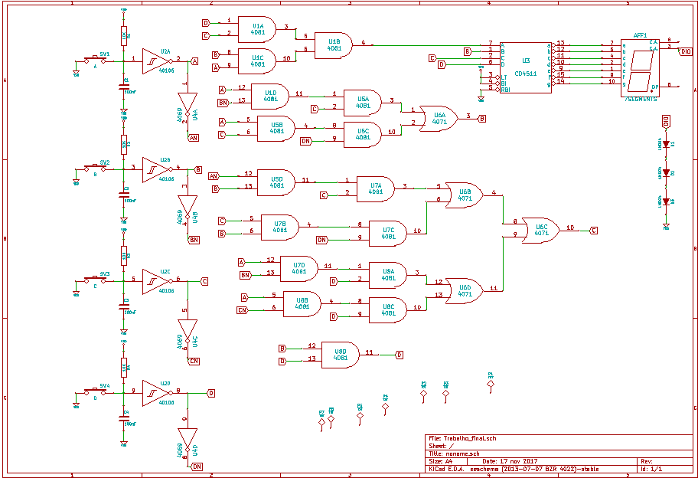
Figura 1
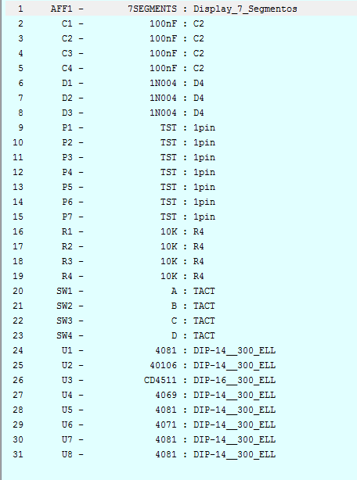
Figura 2
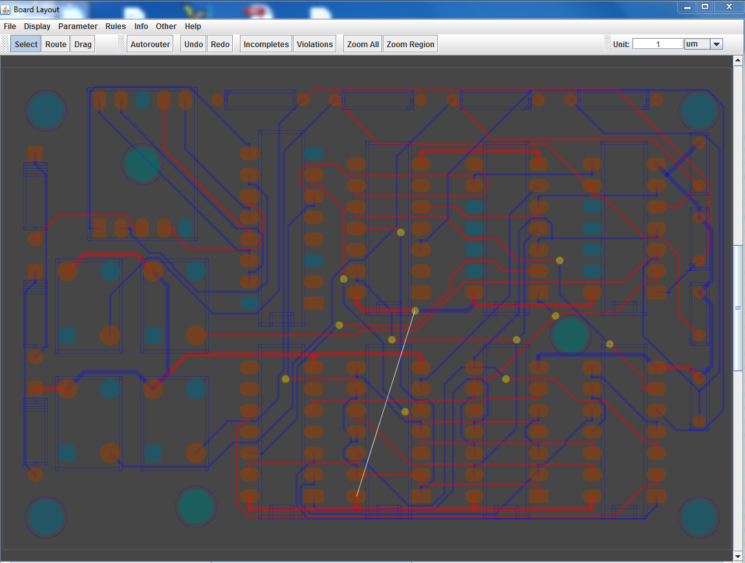

Figura 3

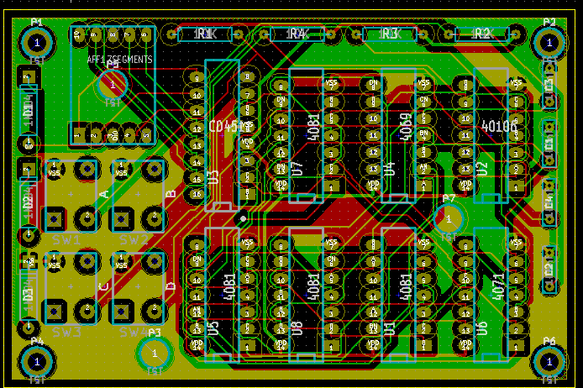
Figura 4
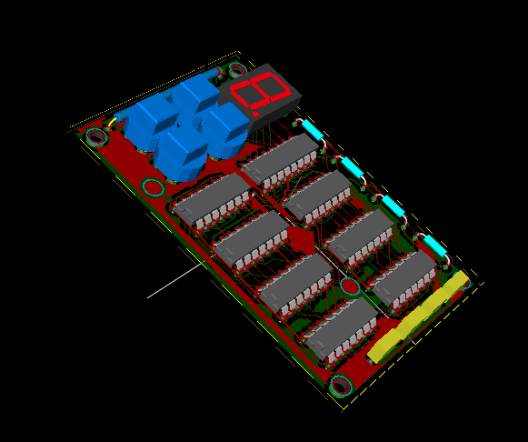
Figura 5

Tabela de componentes

Quantidade | Componente | Medida
4  3  4  1  4  1  4  1  1  1 | Capacitores  Diodos  Resistores  Display  Chaves Tact  Circuito CD4071  Circuitos CD4081  Circuito CD4069  Circuito CD4511  Circuito CD40106 | 100nf  1N004  10K  7 segmentos  -

III. Conclusão

O grande sucesso dos circuitos digitais utilizados na vida moderna baseia-se no fato de que os circuitos digitais possuem comportamento previsível e extremamente confiáveis, além disso, a metodologia de desenvolvimento de circuitos digitais é extremamente robusta e sem falhas, o que possibilita a certeza do funcionamento dos circuitos projetados. A simulação dos circuitos montados na placa feita nos softwares nos proporcionou uma forma fácil e rápida de testar o projeto sem a necessidade de montagem física. Nos testes efetuados com o software Logisim e com o Electronics Workbench, o circuito funcionou perfeitamente. O projeto será totalmente validado no momento que a placa for impressa e os componentes soldados.

Referências

[1] TOCCI, Ronald J.;Widmer, Neal S.; Moss, Gregory L. Sistemas Digitais: Princípios e Aplicações. São Paulo, Prentice Hall Brasil, 11 ed. 2011 , pg 50 a 57
[2]VAHID, Frank. Sistemas Digitais – Projeto , Otimização e HDLS. 1 ed. Porto Alegre: Artmed, 2008 pg. 46

